Gut-Keledek Árpád-kori templommaradványa
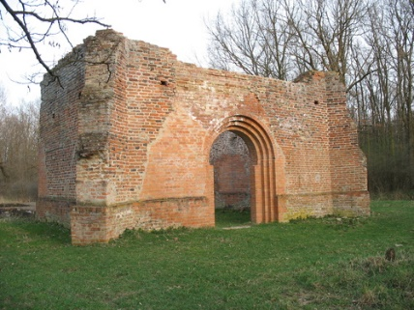
Misztikus mesék terjengenek a Gúthi erdőben található romantikus templomromról, melyet a XIII. században építettek. Miután a Gutkeled nemzetiség engedélyt kapott 1244-ben IV. Béla királytól, így Szabolcs megyei birtokaikon megépíthették egyházaikat a Boldogságos Szűz tiszteletére a lakosok.
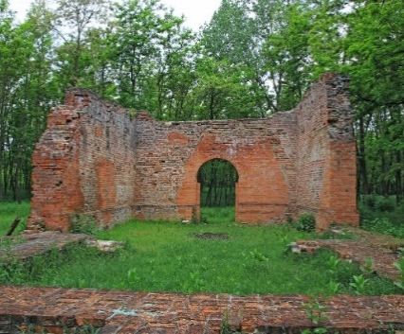
A román stílusú, egyhajós, sekrestyével ellátott monostorban feltehetően bizánci rítusú kolostor működött. A megmaradt falrészeket egészen keskeny ablaknyílások tagolják kívül-belül kúpos kialakítással, amelyek nyílásszélessége 8 cm, magasságuk 71 cm. Ezek ólomüveg ablakok vagy hólyag nélküli bevilágító nyílások voltak. A szalmával vagy rőzsével égetett téglák között sok a csillogó felületű, tarka színű vasas tégla. A templomrom konzerválása, kiegészítése 1995-ben fejeződött be. A templomrom az erdős-ligetes környezetben csábító kirándulási célpont.
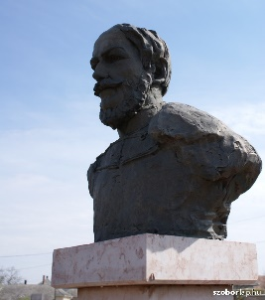
Kossuth-mellszobor
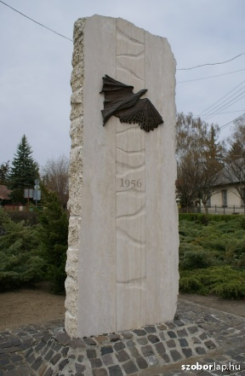
Az Acsádi utca és Táncsics utca sarkán áll az 1998. március 15-én felállított Sebestyén Sándor alkotta szobor, ezáltal Nyíradony legforgalmasabb utcájának éke lett a híres vezérünkről állított mellszobor.
’56-os emlékmű
E. Lakatos Aranka munkája. A szabadság könnyű, kis remény-madarát ábrázolta, melyet annyira áhított az ország 1956-ban, és amely olyan könnyedén tovább is röpült. A Nyíradonyon keresztül vonuló szovjet tankok Nyírmihálydi felől jöttek, és mentek Debrecen irányába. Ezen útvonal középpontjában állít emléket a híres forradalomnak e jeles alkotás.
Nemzeti Összetartozás Emlékhelye
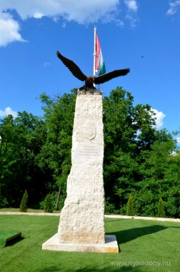
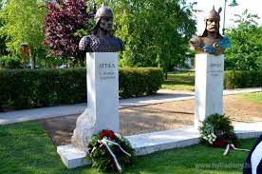
A Nemzeti Összetartozás Napját 2010-ben iktatta törvénybe a Magyar Országgyűlés. Az emlékhely felállítását e törvény ihlette, melyet 2013. június 4-én avatták fel a helyiek. A Nyíradony legmagasabb pontjára felállított szobrokat Juha Richárd szobrászművész alkotta a Millenniumi-sétány részeként.
A magyar történelem meghatározó személyiségeinek állít emléket. Olyan fejedelmeknek, királyoknak, vezetőknek, akik a magyar nemzet szabadságáért megmaradásáért küzdöttek. Őseink portréi láthatóak a régi címer-állat, a turul szobor körül.
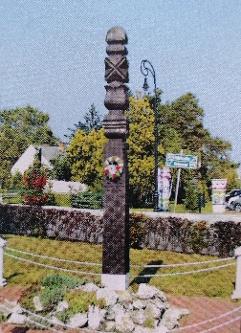
Millenniumi kopjafa
Nyíradony, Árpád téren áll a fafaragvány, mely a millennium alkalmára készült. Egy helyi művész, Tóth Lajos Árpád alkotása. Alapkövének letételekor elhelyeztek a földbe a jövő nemzedék számára üzeneteket, fényképeket Nyíradonyról.
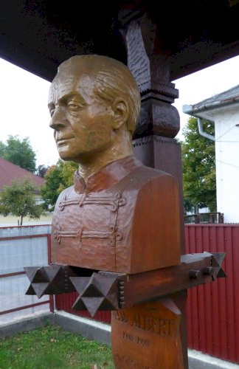
Wass Albert mellszobor
A Trianoni emlékművel szemben található a római katolikus templom udvarában. Korunk egyik legnépszerűbb erdélyi magyar író, költő, publicista alakját eleveníti meg Hegedűs István alkotása. A szobrászművész az írót fiatalkorában jeleníti meg. Az alkotó további alkotásait a római katolikus templomban tekinthetjük meg.
2008-ban a költő születésének 100. és halálának 10. évfordulójára készült.
Trianon emlékmű
Kossuth utca 45. szám alatt, a római katolikus templom udvarán található az a kovácsoltvas kereszt, mely Nagy-Magyarországnak állít emléket. Arra ösztönöz minden magyar embert, hogy emlékezzen a határon túli magyar honfitársakra.
Harangi Emléktábla
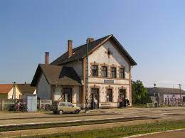
Harangi utcán az állomás épületén látható ez az emléktábla, melyen ez áll: „E házban született Harangi Imre (Nyíradony, 1913. október 16. – Budapest, 1979. február 4.) olimpiai ökölvívó-világbajnokok, akiknek világsikere a magyar nemzeté.” Harangi legjelentősebb eredményét a berlini olimpián érte el, ahol olimpiai bajnoki címet szerzett, 1936-ban pedig tagja volt az Amerikai Egyesült Államokban szereplő Európai-válogatottnak. A második világháborúban súlyosan megsebesült. A háború után a MÁVAG utánpótlásedzőjeként dolgozott. A város híres szülötteként ő lett a névadója a központban található rendezvénycsarnoknak.
Harangi Imre Emlékoszlop
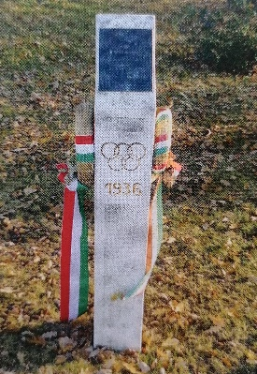
Szintén az olimpiai bajnok emléke az Árpád tári park emlékoszlopa, melyet 1996 októberében állíttatott Nyíradony város Önkormányzata, a Hajdú-Bihar Megyei Diáksport Szövetség és a Hajdú-Bihar Megyei Ökölvívó Szövetség au olimpiai bajnoki cím elnyerésének 60. évfordulóján. Csiszár Antal vezetésével a városban tevékenykedő Harangi Imre Olimpiai Baráti Kör ápolja a híres sportoló emlékét.
Őskapu
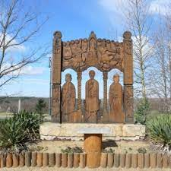
A nemzeti Összetartozás Emlékhelyének szomszédságában áll az Őskapu, mely a magyarságtudat emlékműve. Az alkotás a mennyei kaput idézi meg.
A fafaragvány királyi oldalán középen Krisztus, két oldalt Gábor és Mihály főangyalok, felül pedig Nimród mitikus története látható. A baloldali kopjafán a Gut-Keled nemzetség, a jobboldalin pedig Nyíradony címere van.
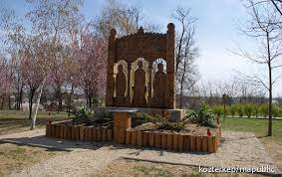
A királynői oldalon középen Boldogasszony alakját, mellette Hunort íjjal Magort dobbal ismerhetjük fel. Felettük a Csodaszarvast követő Ikrek története elevenedik meg. A kapu tükreinek közepén nyírfa és kőtemplom látható, tetején a Szent Korona uralkodik.
Egy helybéli fiatal, Móricz Sándor kezdeményezte a felállítását, s az alkotást Tulipán Tamás képzőművész tervei alapján Keresztesi János és fiai faragták.

